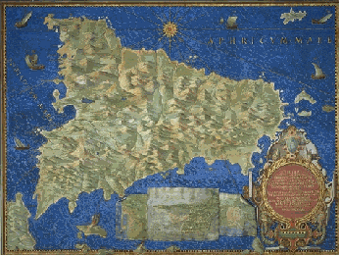
Associazione qualificata presso Delegazione Territoriale Sicilia
il MIUR per le attività di formazione dei docenti
D.M. 28/12/2010

ASSOCIAZIONE ITALIANA FORMATORI
DELEGAZIONE TERRITORIALE SICILIA
in collaborazione con il Liceo O. M. Corbino - Siracusa

CONVEGNO REGIONALE AIF PUBBLICA AMMINISTRAZIONE
“Esperienze e buone pratiche per la Formazione
nelle Pubbliche Amministrazioni siciliane”
**************
Vetrina delle Eccellenze
delle Amministrazioni partecipanti al Premio AIF “Filippo Basile” Edizione 2017
Siracusa, venerdì 13 aprile 2018, ore 09:00-14.00
Aula Magna Liceo O.M. Corbino – Viale Regina Margherita 16 - Siracusa

La partecipazione al Convegno è gratuita
Ma subordinata all’iscrizione utilizzando la presente scheda che va compilata e
restituita al seguente indirizzo email:
delegazione.sicilia.aif@virgilio.it

SCHEDA DI ACCREDITO E PRENOTAZIONE EVENTI
Da inviare entro mercoledì 11 aprile 2018

Dati Iscrizione
Cognome |  | Nome
Ente/Azienda
Ruolo
Telefono |  | Email
ATTENZIONE!
Indicare obbligatoriamente a quali eventi collaterali si intende partecipare
Conferma | Evento | Orario
 | Brunch (25 €) | ore 14:00
 | Visita guidata Isola Ortigia | ore 18:00

Indicare eventuali indicazioni per il ristoratore (allergia, celiachia, ecc.)

Il programma dettagliato del Convegno e le indicazioni utili su come arrivare e soggiornare a Siracusa sono presenti
sul programma dell’evento.

Si avvisa che le riprese fotografiche o video effettuate durante le attività del Convegno definite nel programma potranno essere utilizzate sul sito istituzionale e sui social di AIF .

